### FlexiForce A301 Main



I2C delen af styresystemet på ATtiny26L til FlexiForce A301 er lavet ud fra open source koden usiTwiSlave. (REFERENCE). Koden er oprindelig lavet ud fra et officielt dokument fra Atmel der beskriver opsætning af I2C på en AVR310 IC(REFERENCE).

Koden er herefter tilpasset projektet således at det passer til en ATtiny26L samt den måde I2C er valgt at kører i dette projekt.

ADC’en er indstillet til at reagere med eksternt interrupt. Når der sker en ændring i spændingen i FlexiForce A301 aflæses spændingsværdien relativt i forhold til reference spænding på 1.65V og sættes ind i et array.

Når I2C masteren (Body) beder om en forsendelse af sensordata sendes en pointer værdi med. Alt efter denne pointer værdi tilbage sendes plads 1 eller 2 i ADC data arrayet.

**ATtiny26L Main beskrevet i pseudo kode:**

Main  
 Initier I2C, ADC og global interupt  
 Sæt og initier adcArray  
 LOOP  
 Vent på master  
 Læs pointer værdi fra master  
 Vent på master  
 Afsend adcArray udfra pointerværdi  
 Hvis ny ADC data flag er høj  
 Sæt ADC data ind i adcArray  
 Sæt ADC data flag lav

ADC ISR  
 Sæt ADC data flag høj

Implementeringen af styresystemet for ATtiny26L er ikke færdig i denne iteration af projektet. Styresystemet mangler at få I2C- og ADCdelen til at fungere sammen.   
I2C forbindelsen fra Body til ATtiny26L med afsendelse af dummy ADC(REFERENCE) fungere på nuværende tidspunkt.

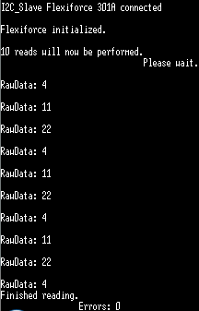

Figur Udklip af test - 10 Reads med udskrift